ЛГСК-15.04С |  | Спортивный комплекс "Следопыт" (серия Эко)
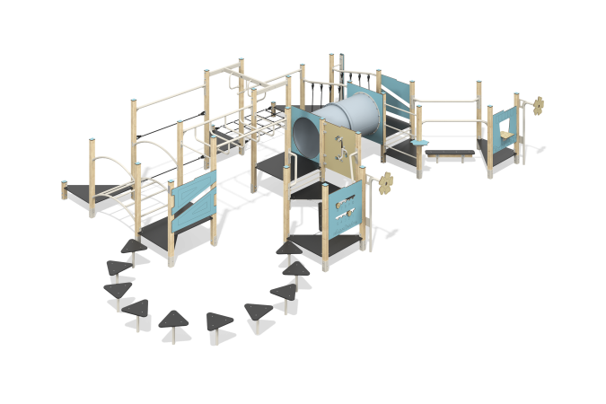

Размеры, мм: | 5711x8988x1892 | Вес, кг: | 645.38
Характеристики материалов
Основные материалы: брус хвойных пород, доска строганая хвойных пород, фанера ламинированная с антискользящим покрытием, HPL пластик, ПНД пластик, металл, нержавеющая сталь, канат полипропиленовый армированный, нержавеющий крепеж.
Комплектация: Закладные детали –1 компл., опорные стойки – 29 шт. (разной высоты), колпаки стоек – 29 шт., столбы пеньков –12 шт., рукоход – 1 шт., балка рукохода продольная – 1 шт, балка рукохода поперечная - 2 шт., панель "Счёт" - 1 шт., панель "Цифры" - 1 шт., панель "Лавка" - 1 шт., канатный мост - 1 шт., поручень - 6 шт., мост радиальный - 1 шт., переговорное устройство – 1 компл., накладки переговорного устройства - 2 шт., ростомер - 1 шт., платформа квадратная – 2 шт., платформа треугольная – 9 шт., платформы пеньков – 10 шт., платформа бревно - 2шт., тоннель – 1 шт., обрамление тоннеля - 2 шт., канатная сетка – 1 шт., перемычки металлические - 8 шт., канатная перемычка - 2 шт., панели ограждения - 2 компл., комплект крепежа – 1 шт.
Конструкция и цветовая палитра оборудования согласно эскизу.
Спортивный комплекс состоит из 29 разноуровневых опорных стоек, рукоходов, платформ, тоннельного, канатного и радиального переходов.
Опорные стойки выполнены из клееного бруса хвойных пород сечением 80х80 мм. Профиль – квадратный, радиус скругления углов - R10.
Платформы выполнены из ламинированной фанеры толщиной 18 мм с антискользящим покрытием.
Переход между квадратными платформами представлен в виде тоннельного перехода d=740 мм, состоящего из отдельных сегментов, выполненных из пластика ПНД. Обрамление тоннеля - HPL пластик толщиной 10 мм.
Переходы между квадратной и треугольной платформами и двумя низкими треугольными платформами представлен в виде канатного моста и канатной сетки из шестипрядного армированного полипропиленового каната d=16 мм.
Переход между высокой и низкой треугольными платформами представлен в виде металлического радиальный моста с поручнями из трубы диаметром 33,5 мм с толщиной стенки 2,8 мм.
Перемычки изготовлены из трубы диаметром 33,5 мм с толщиной стенки 2,8 мм.
Поручни и рукоходы изготовлены из металлической трубы диаметром 33,5 мм. Балки рукохода изготовлены из металлической трубы диаметром 42,3 мм.
Игровые панели "Цифры", "Счет", "Лавка", ростметр, накладки переговорного устройства и панели ограждения выполнены из двустороннего HPL пластика с УФ защитой толщиной 10 мм. На панели при помощи гравировки и УФ печати нанесены рисунки.
На верхнюю часть опорных стоек устанавливаются заглушки из HPL пластика с УФ защитой толщиной 10 мм.
В комплексе используется крепеж из нержавеющей стали. Выступающие части резьбовых соединений и открытые части труб закрыты пластиковыми заглушками.
Покрытие элементов:
- металл - порошковый цинкогрунт, порошковая краска;
- брус - грунтовка лессирующая, водно-дисперсионный лак.

